Схемы к занятию 39 «Энергия в экосистемах»

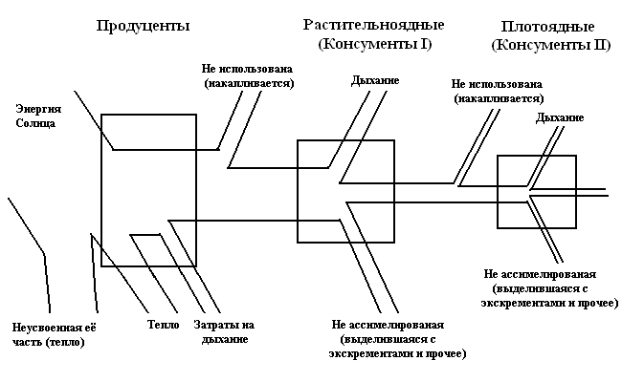
Рис. 1. Схема распределения потоков вещества и энергии среди продуцентов и консументов (по Ю. Одуму, 1971)

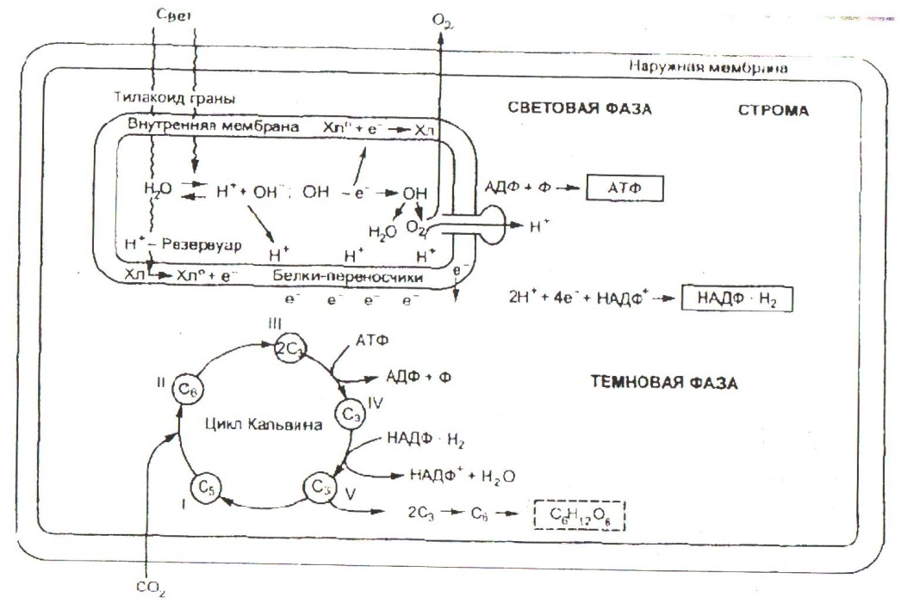
Рис. 2 Схема фотосинтеза

